**Анонс мероприятий для бизнеса за сентябрь 2023 года**

**9 сентября 2023 г.** проведена сельскохозяйственная ярмарка в   
с. Лобаново. Участие в ярмарке приняли индивидуальные предприниматели и главы крестьянских фермерских хозяйств в общем количестве 15 человек.

**10 сентября 2023 г.** проведена сельскохозяйственная ярмарка в   
п. Юго-Камский. Участие в ярмарке приняли индивидуальные предприниматели и главы крестьянских фермерских хозяйств в общем количестве 25 человек.

**16 сентября 2023 г.** проведена сельскохозяйственная ярмарка в   
с. Култаево. Участие в ярмарке приняли индивидуальные предприниматели и главы крестьянских фермерских хозяйств в общем количестве 19 человек.

**17 сентября 2023 г.** проведена сельскохозяйственная ярмарка в   
д. Кондратово. Участие в ярмарке приняли индивидуальные предприниматели и главы крестьянских фермерских хозяйств в общем количестве 14 человек.

**23 сентября 2023 г**. проведена сельскохозяйственная ярмарка в   
п. Сылва. Участие в ярмарке приняли индивидуальные предприниматели и главы крестьянских фермерских хозяйств в общем количестве 8 человек.

**19 сентября 2023 г.** проведен рекламный тур по туристическим объектам Пермского муниципального округа Пермского края для туроператоров и турагентов г. Перми и Пермского края, в ходе которого проведены:

- экскурсия по песчаному пляжу «Verde», по теннисным кортам, футбольной площадке (Пермский край, Пермский район, коттеджный поселок «Павловский, д. Мостовая);

- экскурсия по базе отдыха «Спорт» (Пермский край, Пермский район, д. Мостовая, ул. Хуторская, д. 1);

- экскурсия по конному клубу «Подкова» (Пермский край, Пермский район, с. Троица, ул. Рябиновая, д. 1);

- экскурсия по базе отдыха «Раздолье» (Пермский край, Пермский район, с. Троица);

- экскурсия по Конноспортивному комплексу Пермского края (Пермский край, Пермский район, п. Ферма, ул. Заводская, д. 3);

- кофе-пауза на базе Конноспортивного комплекса Пермского края;

- круглый стол, обмен мнениями.

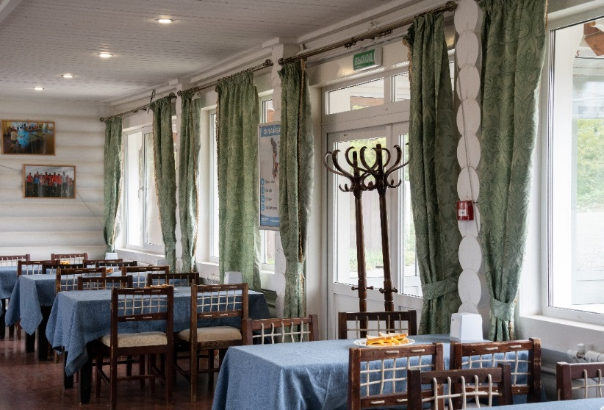

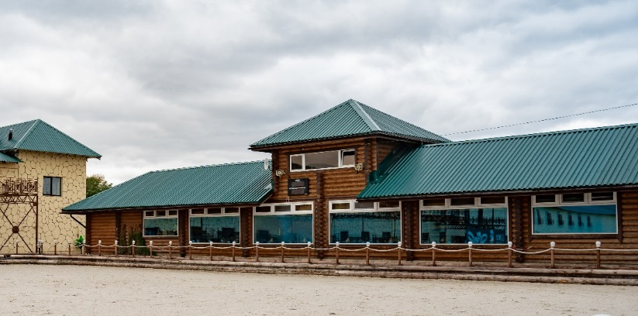

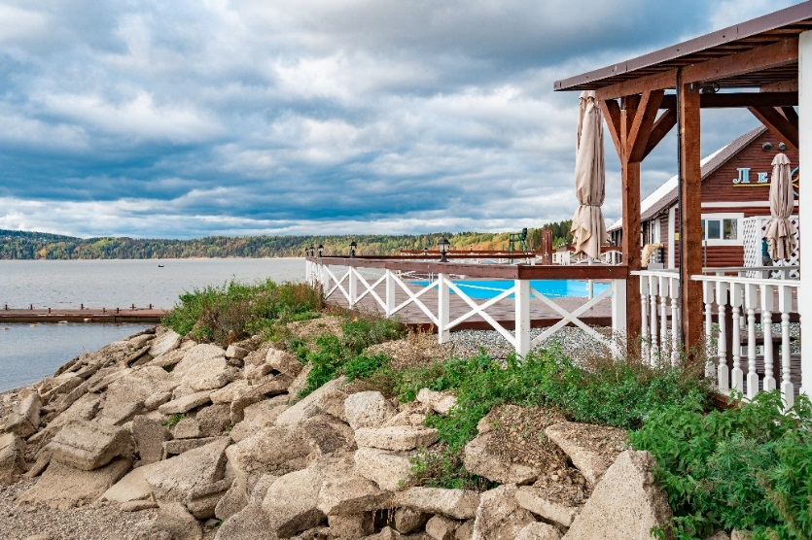

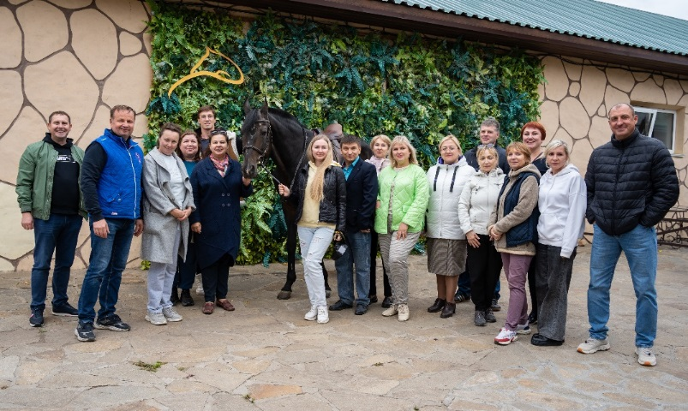

**27 сентября 2023 г.** состоялся координационный совет по развитию малого и среднего предпринимательства в Пермском муниципальном округе Пермского края. На заседании рассмотрены следующие вопросы:

- о награждении победителей конкурса на лучшее оформление фасадов зданий, строений, сооружений субъектов малого и среднего предпринимательства и прилегающих к ним территорий в летний период;

- как построить продвижение товаров и услуг (доклад Яны Найденовой, маркетолога, интернет-маркетолога, собственника и руководителя бюро маркетинговых решений ClientMarket, организатора более 20 международных, федеральных и региональных конференций по маркетингу, pr и рекламе);

- рост прибыли МСП в сфере товаров и услуг при использовании современных цифровых решений (доклад Тимофеева Владимира Егоровича, генерального директора-главного врача ООО «Санаторий «Уральская Венеция», вице-президента Ассоциации работников санаторно-курортных организаций Пермского края, отличника здравоохранения РФ).

В заседании приняли участие 24 человека.

